Comportements et stratégies : analyser et nommer des solides à 3-D
- L’élève a de la difficulté à analyser des propriétés de solides à 3-D et répond aux questions au hasard. | - L’élève a de la difficulté à identifier des solides à 3-D et fait une supposition (ignore les réponses aux questions). | - L’élève tente d’identifier des solides à 3-D, mais utilise du langage non mathématique en posant ses questions.  « A-t-il des points ?  Ressemble-t-il à une balle ? »
Observations et documentation
- L’élève tente d’identifier des solides à 3-D, mais pose des questions sans ordre précis et ne semble pas avoir de stratégie.  « Le solide a-t-il des sommets ? » Non  « Le solide a-t-il des arêtes ? » Non  « Le solide a-t-il des faces ? » Non | - L’élève reconnaît des solides à 3-D, mais ne peut pas nommer certains.  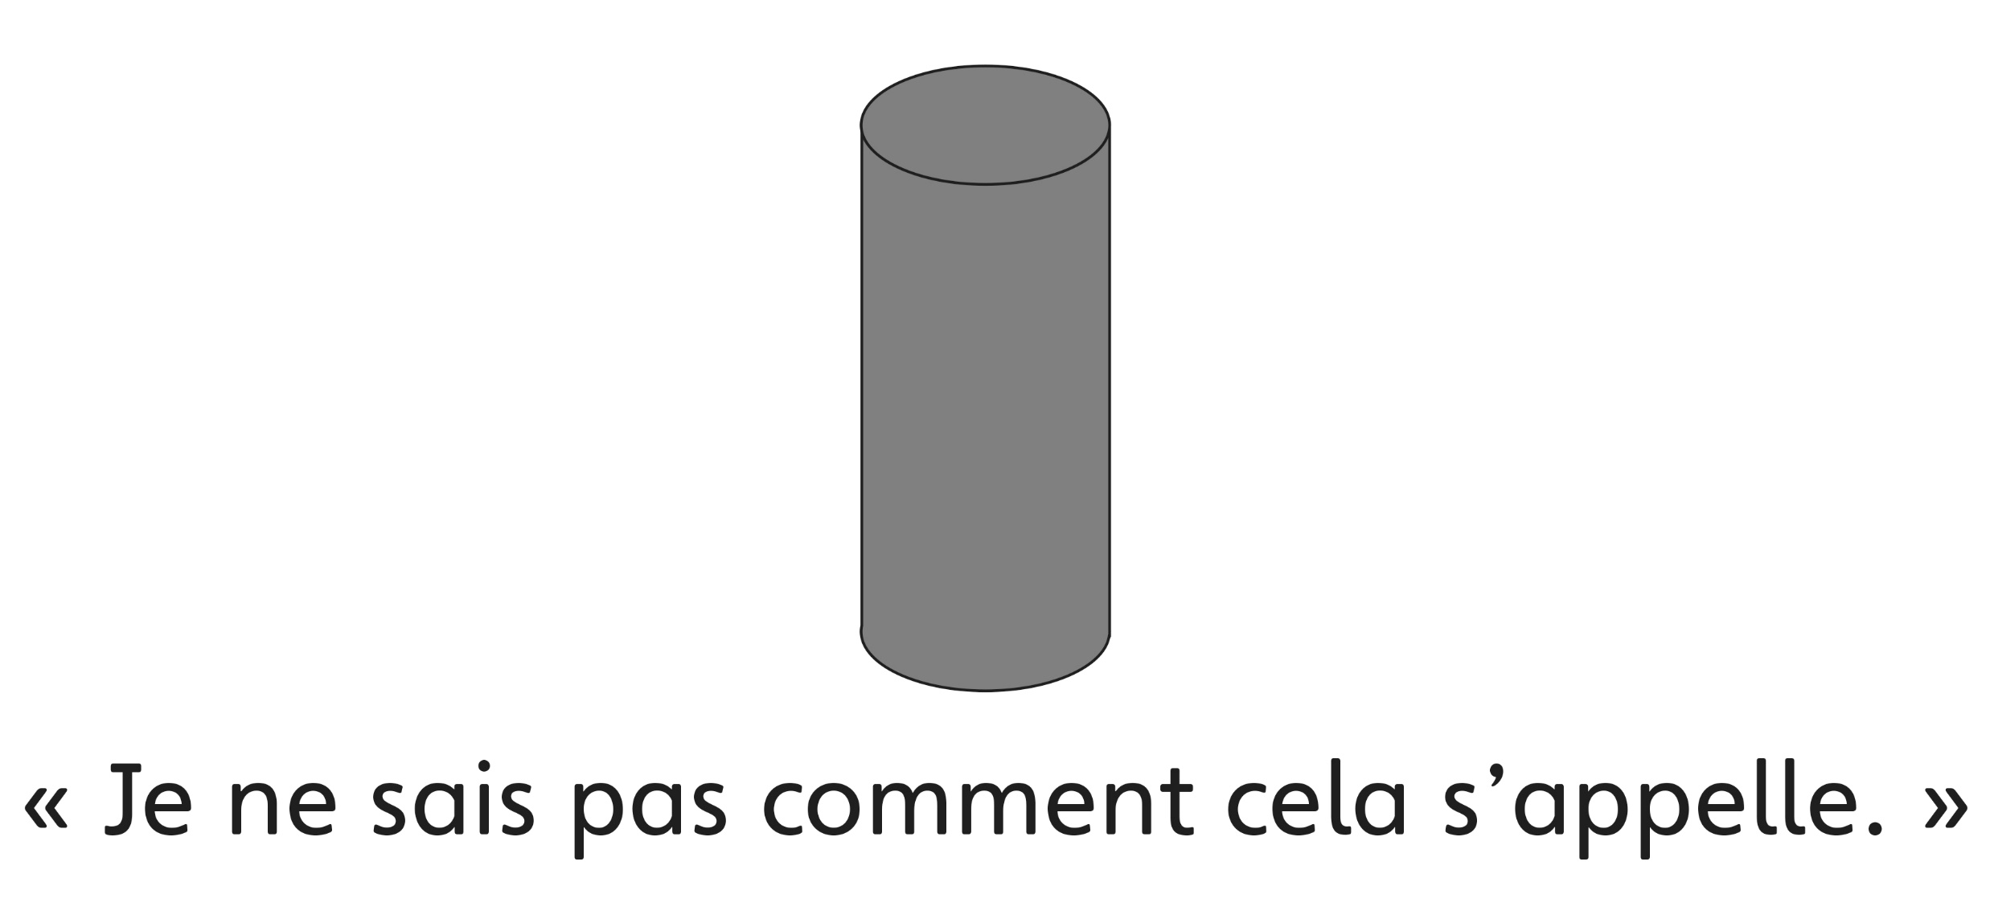 | - L’élève réussit à analyser des propriétés de solides à 3-D, à les identifier et à les nommer.  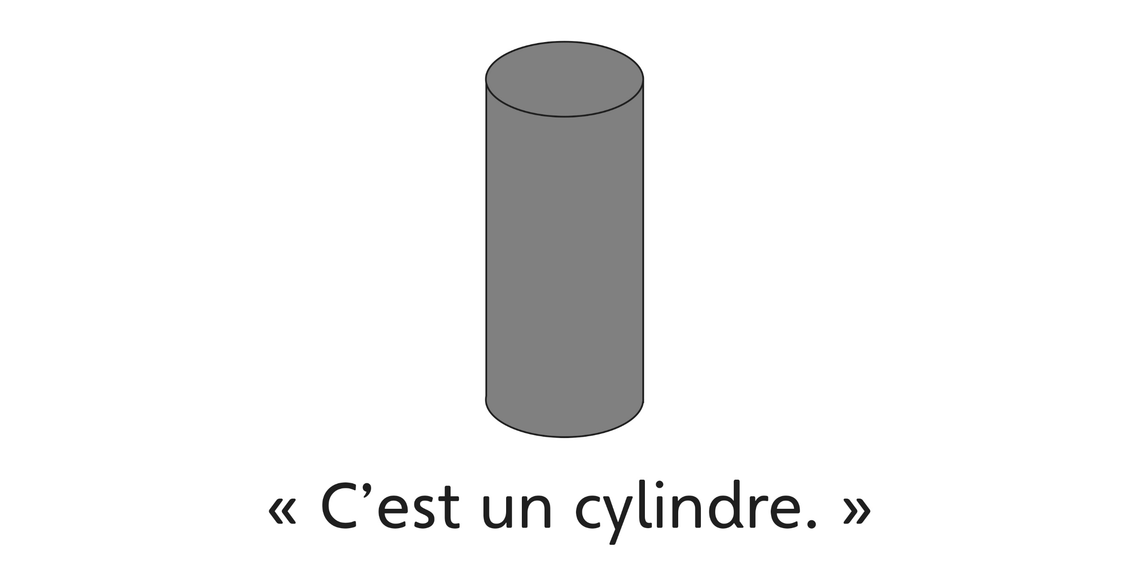
Observations et documentation

